学期电子注册操作指南
一、登录
1、网址：研究生信息平台网址：http://yjs.ustc.edu.cn/

2、登录帐号和密码，有两种方式：
①通过网络信息中心的统一身份认证登录。该账户可通过发工号（学号）、校内电子邮件获得，由网络信息中心维护，0551-63603900。
②通过研究生信息平台开设的账户登录。教职工账户由研究生院维护，0551-63602926。研究生账户由各院系教学秘书、各班主任维护

3、除以上方式外，导师还有第三种登录方式(暂未开通)。该账户由校学位办维护，0551-63600199。
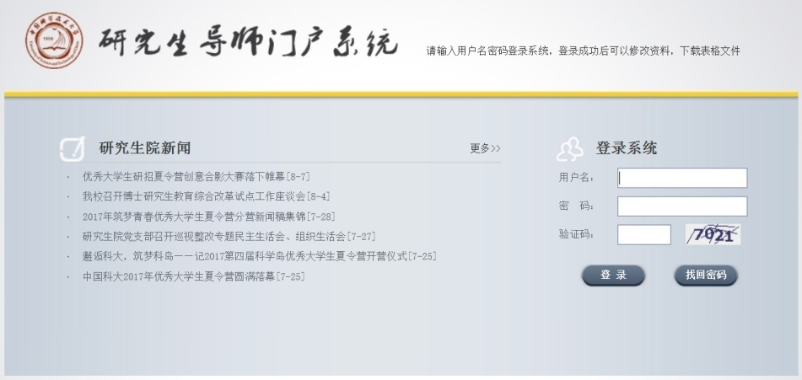

二、功能划分（注册手续一览表）
对象 | 序号 | 事项 | 方式 | 开通  时间 | 判断完成学期电子注册的必要条件之一
研究生 | 1 | 申请学期电子注册或其他选项 | 登录研究生信息平台操作 | 老生开学日  新生报到日  前一周  至后一周 | 是
 | 2 | 完善个人信息登记 | 登录研究生信息平台操作 |  | -
导师  或  班主任 | 3 | 确认学期电子注册 | 导师或班主任登录研究生信息平台操作 |  | 是
 | 4 | 确认请假 | 导师或班主任登录研究生信息平台操作 |  | -
 | 5 | 确认销假 | 导师或班主任登录研究生信息平台操作 |  | 是
院系  注册  联系人 | 6 | 研究生证盖注册章 | 由院系组织，时间、地点在研究生信息平台公布 | 开学日 | -
 | 7 | 学期电子补注册 | 研究生提交《研究生补注册申请表》，经导师或班主任、院系注册负责人书面同意，交院系注册联系人登录研究生信息平台操作。 | 开学后第二、三周 | 是
研究生院 | 8 | 办理暂缓注册  (仅针对申请者) | 研究生提交《研究生暂缓注册申请表》，经导师或班主任、院系分管领导书面同意，交研究生院审批后生效。 | 暂缓、保留、休学等手续办理时间是开学日前一周至后三周；  注册、恢复、复学等手续办理时间为批准期结束前 | -
 | 9 | 暂缓注册者办理学期电子注册  (仅针对暂缓注册者) | 研究生提交《研究生注册申请表》，经导师或班主任、院系分管领导书面同意，交研究生院审批后生效。 |  | 是
 | 10 | 办理保留入学资格  (仅针对申请者) | 研究生提交《研究生保留入学资格申请表》，经导师或班主任、院系分管领导书面同意，交研究生院审批后生效。 |  | -
 | 11 | 办理恢复入学资格，并进行学期电子注册  (仅针对处于保留入学资格期间者) | 研究生提交《研究生恢复入学资格申请表》，经导师或班主任、院系分管领导书面同意，交研究生院审批后生效。 |  | 是
 | 12 | 办理休学、保留学籍  (仅针对申请者) | 研究生提交《研究生休学、保留学籍申请表》，经导师或班主任、院系分管领导书面同意，交研究生院审批后生效。 |  | -
 | 13 | 办理复学、恢复学籍，并进行学期电子注册  (仅针处于休学、保留学籍期间者) | 研究生提交《研究生复学、恢复学籍申请表》，经导师或班主任、院系分管领导书面同意，交研究生院审批后生效。 |  | 是

三、院系设置注册期限
研究生院统一设置全校老生开学日、老生学期电子注册开始-结束日期、老生研究生证注册日期，新生报到日、新生学期电子注册开始-结束日期。
有异地校区的院系可根据不同校区实际开学日，以院系或班级为单位设置单独的注册期限。注册联系人用“注册管理”的权限在研究生信息平台设置。
个性化设置方法如下：
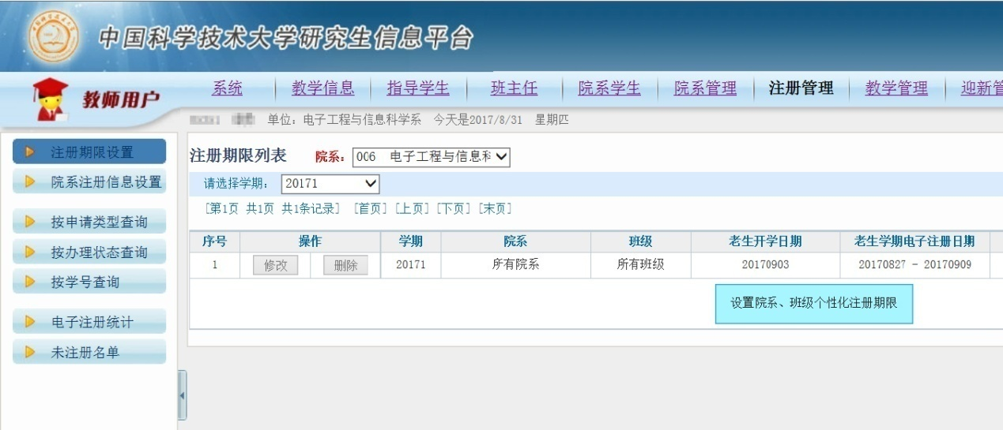

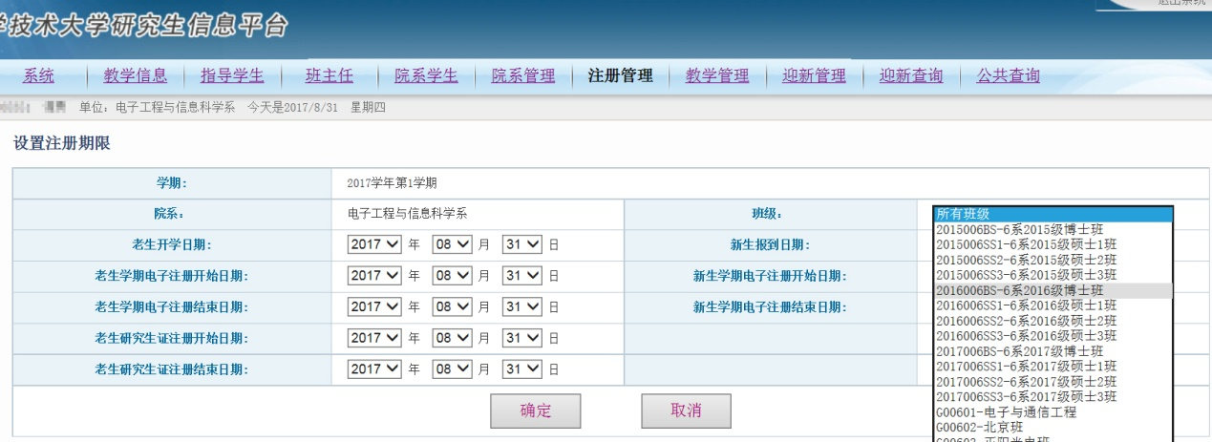

四、院系设置注册信息
各院系确定本单位注册负责人、注册联系人、办公电话、电子邮件、研究生证注册地点，用邮件报研究生院开设“注册管理”权限后，注册联系人在研究生信息平台上设置，并另在院系主页公布。设置方法如下：
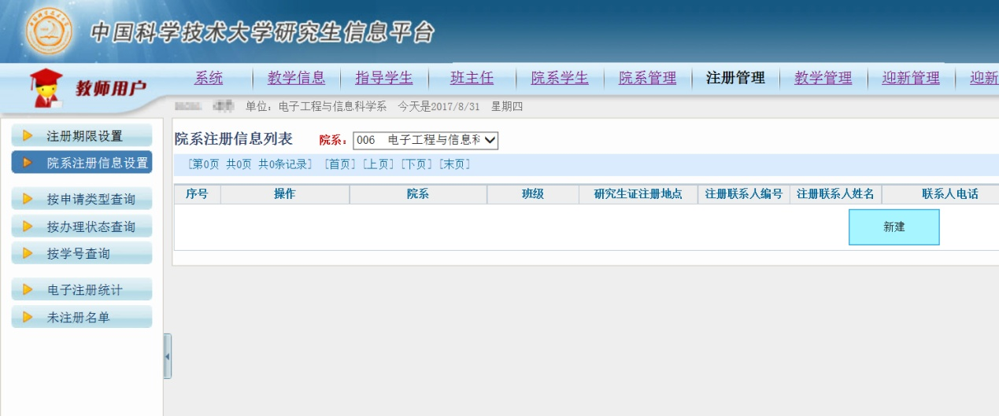
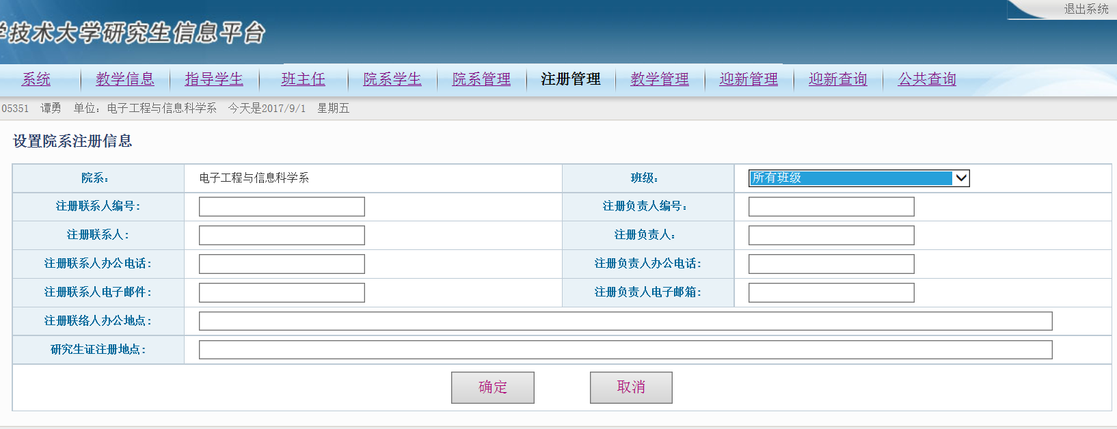

五、研究生申请
在学期电子注册期限内，研究生登录研究生信息平台，根据本人在学情况选择是否正常注册。如不能正常注册，可以选择办理请假、暂缓注册、保留入学资格、休学或保留学籍等手续之一。选好、填好后，点击“提交申请”按钮
操作界面如下：
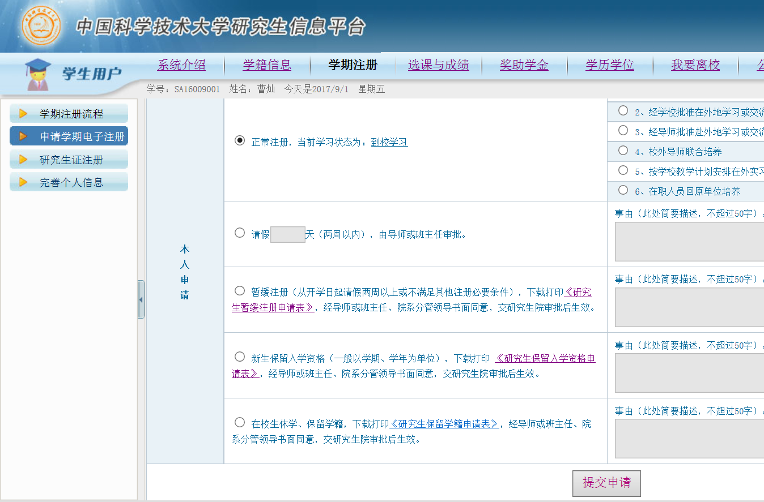

注册、请假的申请一旦被确认，暂缓注册、保留入学资格、休学、保留学籍的申请一旦通过审批，平台上会把状态记录下来，分别为“已确认”、“已审批”。
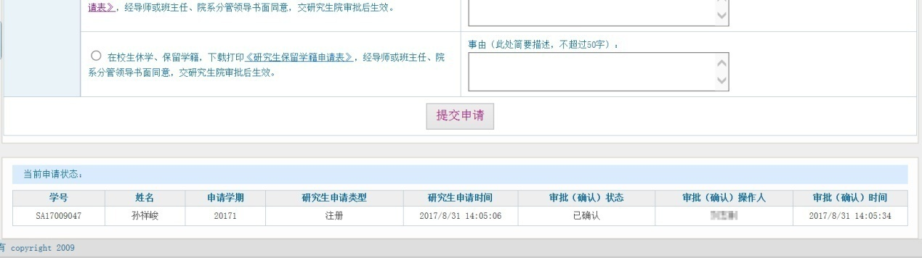
如果申请已被确认或审核通过，但又因故取消或撤销，平台上记录的状态是“待修改”，研究生需重新选择再提交申请。
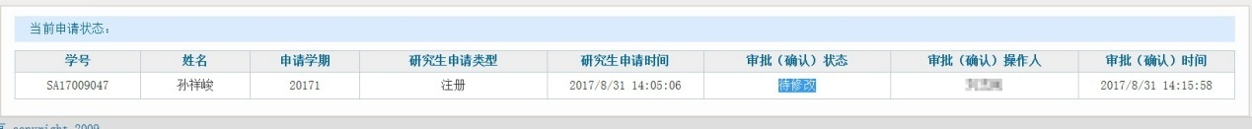

六、导师确认
（一）导师与研究生对应关系
研究生信息平台上，除已有的导师与研究生对应关系外，新生本人可以首次设置对应导师，院系教学秘书可以设置和修改对应导师。
（二）导师确认
在学期电子注册期内, 导师登录研究生信息平台对研究生的注册、请假申请进行确认。
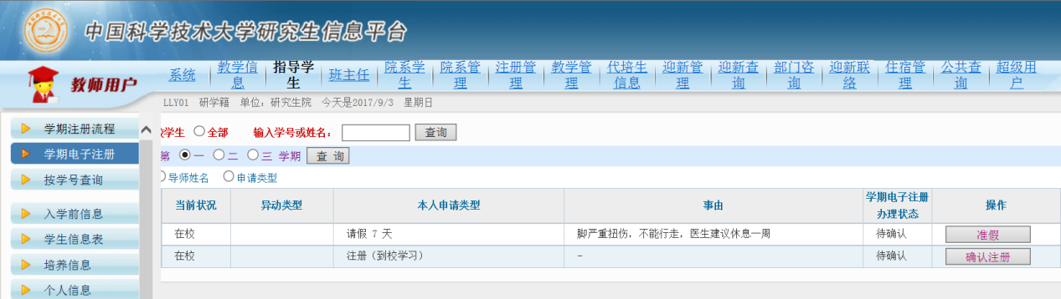

研究生按时返校，导师在研究生信息平台上销假后视为确认注册。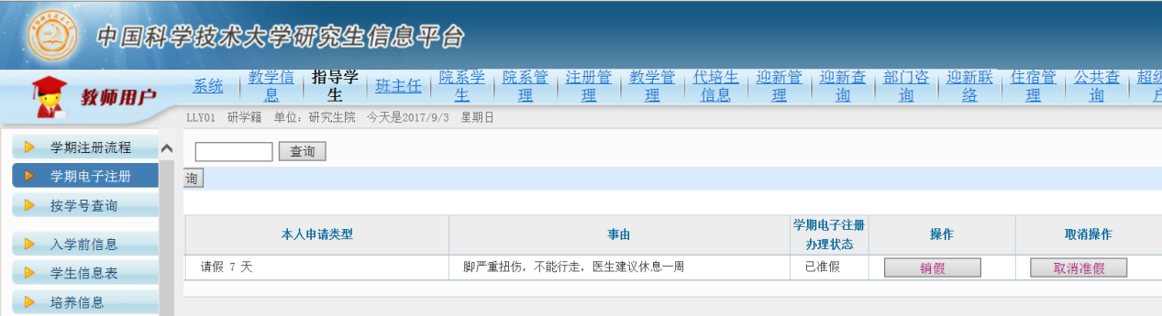
七、班主任确认
（一）研究生、班级、班主任对应关系
各院系学工负责人在研究生信息平台具有“院系管理”权限，可新建班级、设置班主任、分配班级，以此来确立研究生、班级、班主任之间的对应关系。方法如下：

(1)新建班级
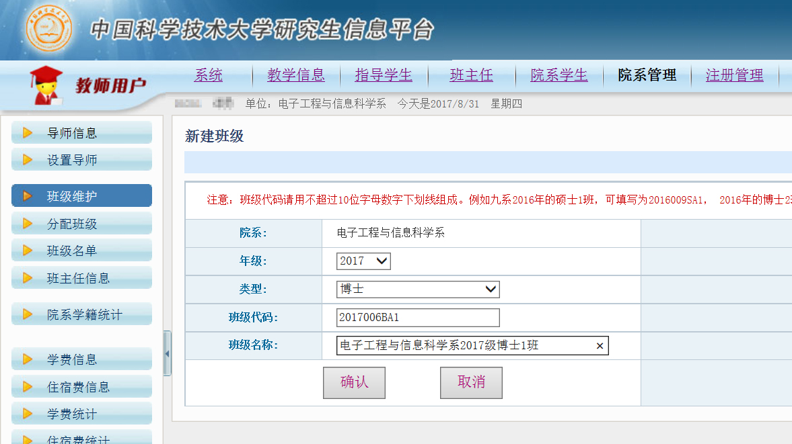

(2)设置班主任
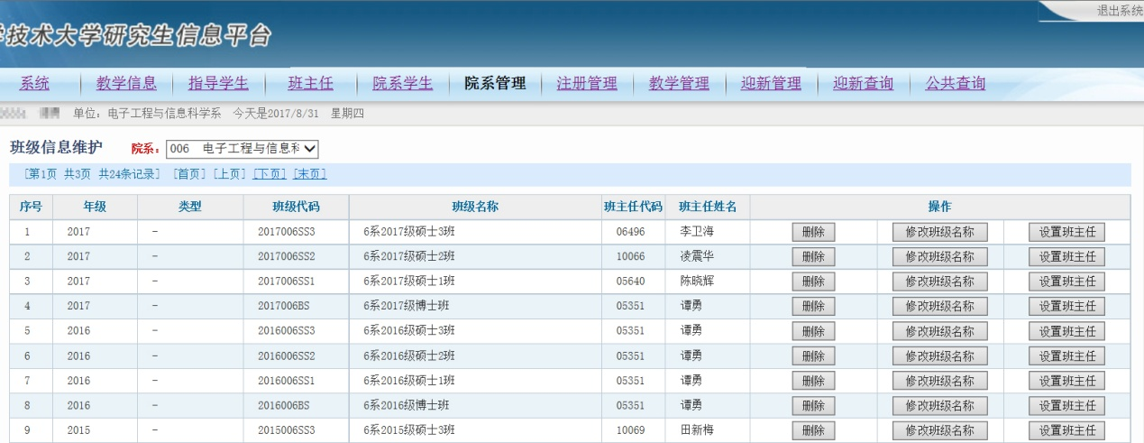

(3)分配班级
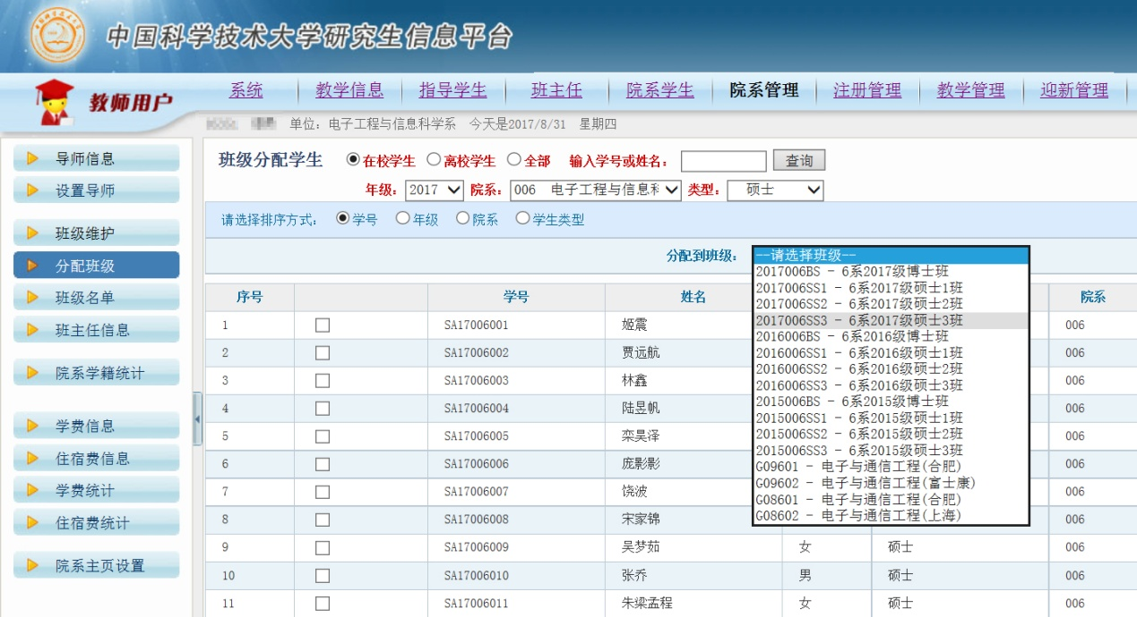

（二）班主任确认
明确了班级对应关系后，在学期电子注册期内, 班主任登录研究生信息平台对研究生的注册、请假申请进行确认。

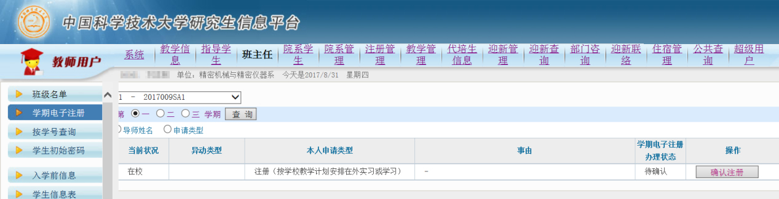

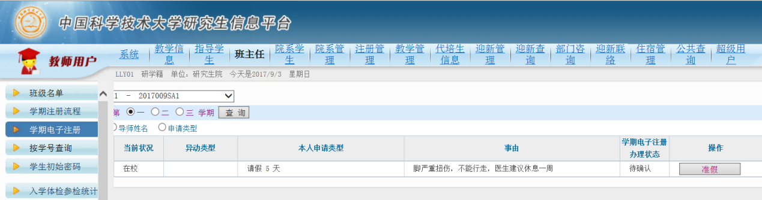
研究生按时返校，班主任在研究生信息平台上销假后视为确认注册。
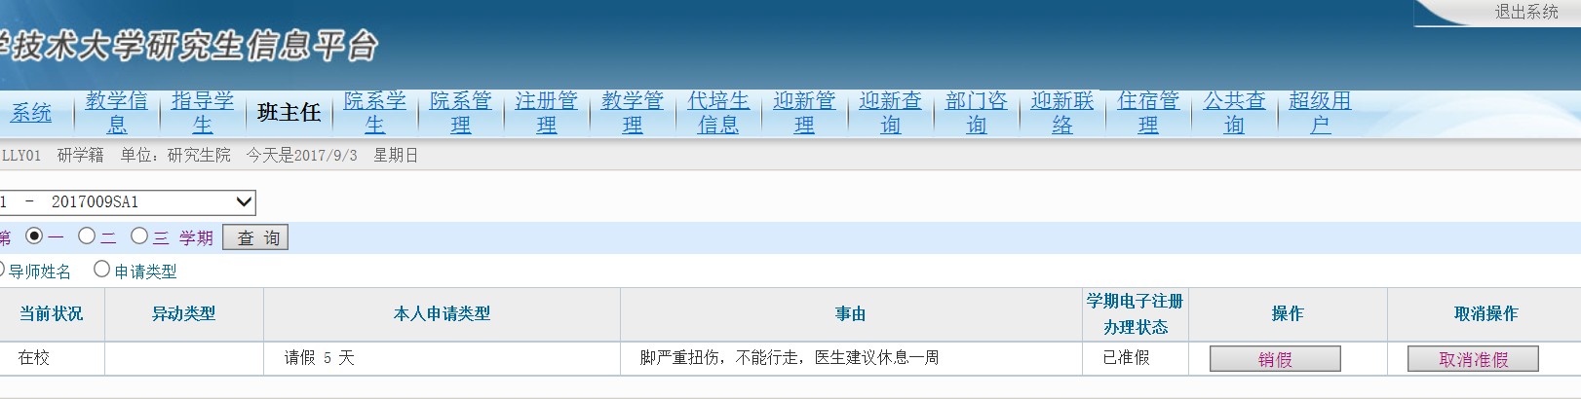

八、院系补注册
学期电子注册期截止后两周内，各院系统计注册数据，核实未注册人员情况。对实属疏漏的，由研究生本人在研究生信息平台下载打印《研究生补注册申请表》，经导师或班主任、院系注册负责人书面同意，交院系注册联系人予以补注册。
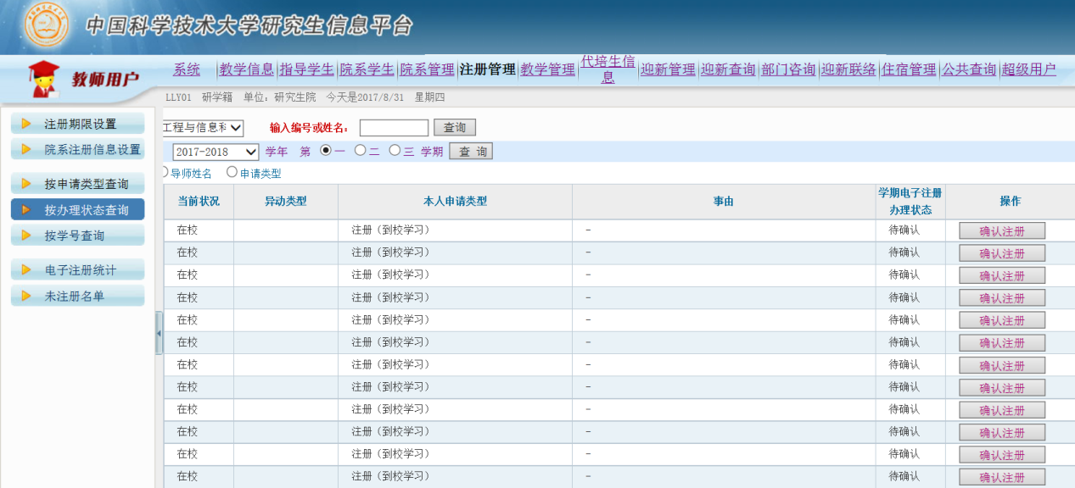

九、院系打印上报注册统计表
学期电子注册期截止后三周内，院系打印《学期电子注册统计表》及《未注册研究生名单及拟处理意见》报研究生院。
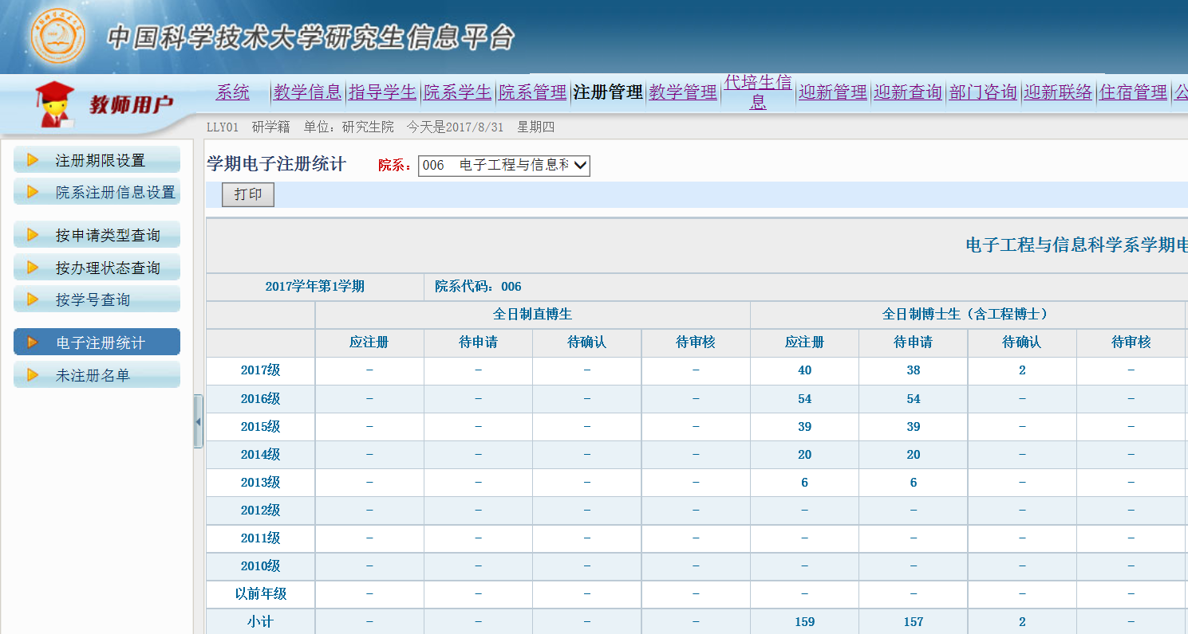

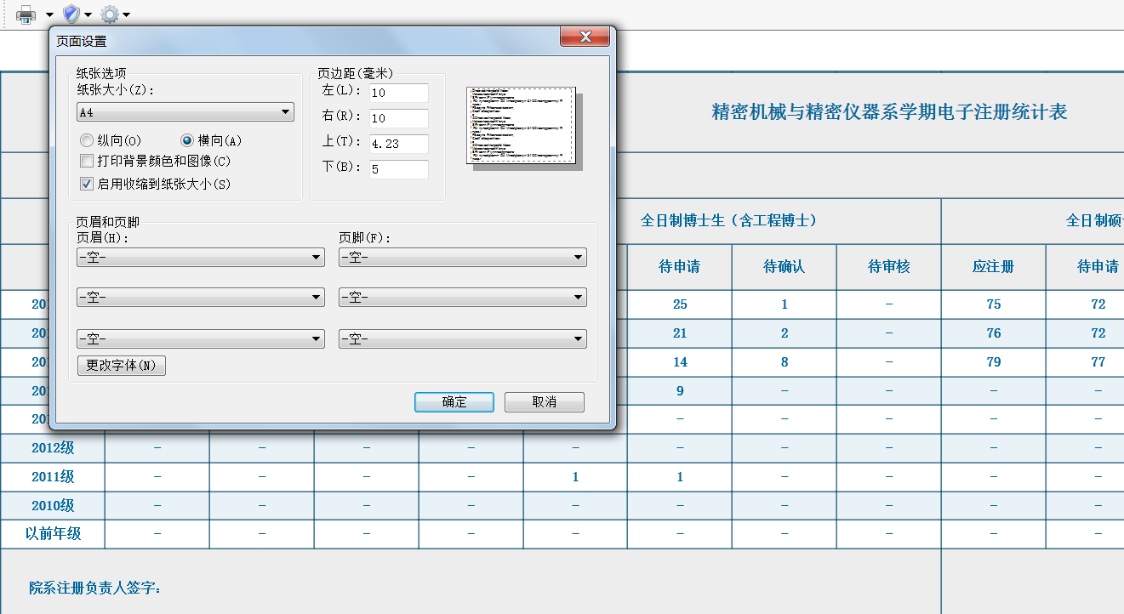

十、院系打印上报未注册名单
学期电子注册期截止后三周内，院系打印《学期电子注册统计表》及《未注册研究生名单及拟处理意见》报研究生院。

